МИНИСТЕРСТВО ОБРАЗОВАНИЯ РЕСПУБЛИКИ БЕЛАРУСЬ

УЧРЕЖДЕНИЕ ОБРАЗОВАНИЯ
ГОМЕЛЬСКИЙ ГОСУДАРСТВЕННЫЙ ТЕХНИЧЕСКИЙ УНИВЕРСИТЕТ ИМЕНИ П. О. СУХОГО

Факультет автоматизированных и информационных систем

Кафедра «Информационные технологии»

ОТЧЕТ ПО ЛАБОРАТОРНОЙ РАБОТЕ № 1
по дисциплине «Программирование сетевых приложений»

на тему: «Организация распределённых вычислений с
использованием сокет TCP/IP средствами WinAPI.»

Выполнил: студент гр. ИТИ-31
Малиновский И.Л.
Принял: ассистент
Карбчикова Е.А.

Гомель 2020

Цель работы: изучить подходы к использованию протокола TCP/IP средствами WinSocks.

Задание для 9 варианта: Распределенная сортировка, для сбора от клиентов использовать mergesort, на клиентах использовать сортировку вставкой.

Результат выполнения:

В ходе выполнения лабораторной работы были разработаны два типа клиентов:
– основной клиент для считывания данных с файла, разделения на порции, передачи на остальные клиенты и сборки результирующих частей;
– клиент, представляющий собой юнит для вычисления порции данных: сортировки последовательности, переданной с основного клиента.

Для анализа эффективности расчетов на нескольких узлах, были произведены вычисления и созданы графики, описывающие зависимость скорости вычисления от количества узлов, а также от количества исходных данных.
На рисунке 1 представлен график зависимости времени выполнения сортировки от количества данных, при расчетах разном количестве узлов. При сложности 200, время вычисления на 1, 2, 3, 4 и 5 узлах представляет 9(36 с учетом подключения), 23, 17, 14 и 13 соответственно.

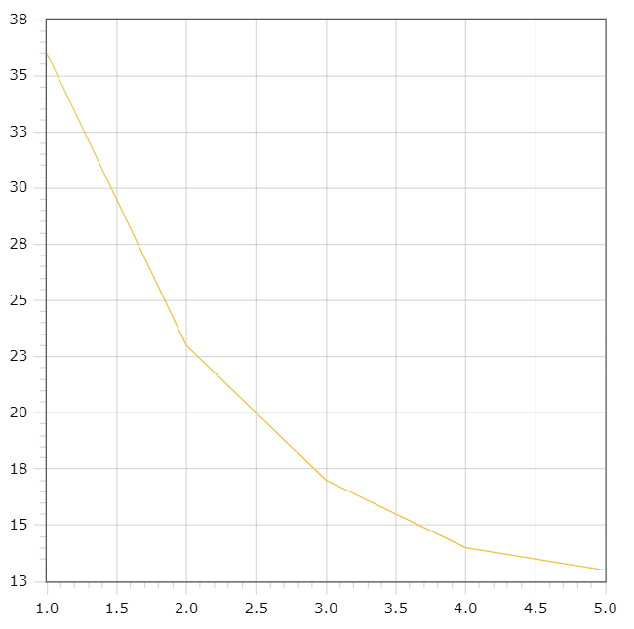

Рисунок 1 – График времени при последовательности из 200 чисел

На рисунке 2 представлен график зависимости времени выполнения сортировки от количества данных, при расчетах разном количестве узлов. При сложности 500, время вычисления на 1, 2, 3, 4 и 5 узлах представляет 16(114 с учетом подключения), 50, 33, 36 и 27 соответственно.

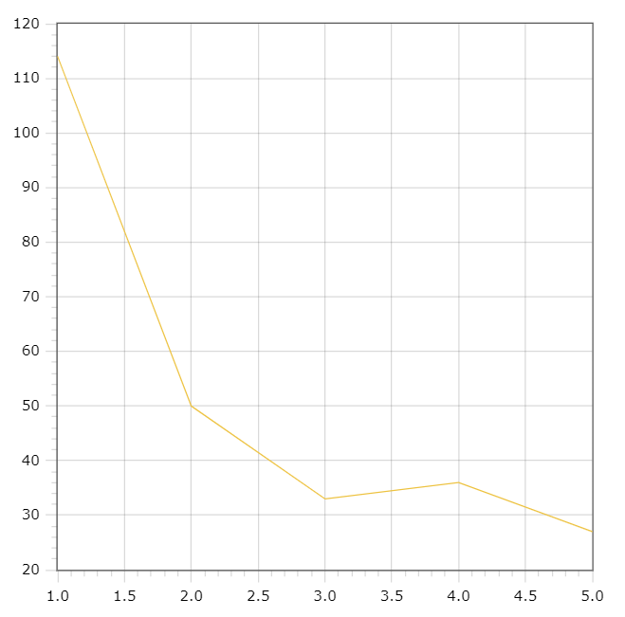

Рисунок 2 – График времени при последовательности из 500 чисел

На рисунке 3 представлен график зависимости времени выполнения сортировки от количества данных, при расчетах разном количестве узлов. При сложности 1000, время вычисления на 1, 2, 3, 4 и 5 узлах представляет 32(142 с учетом подключения), 102, 70, 59 и 48 соответственно.

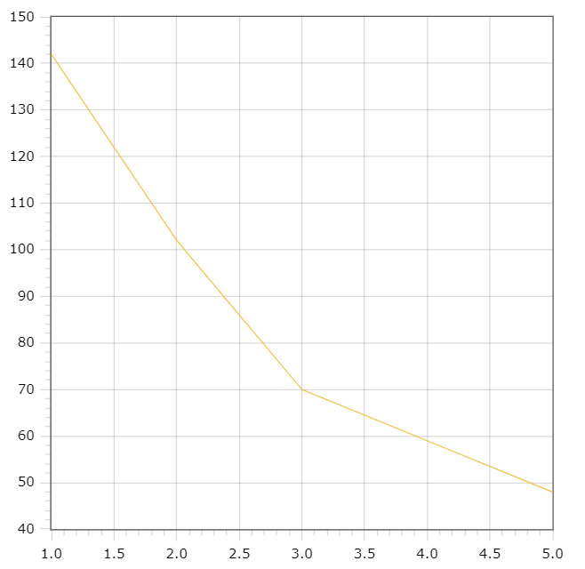

Рисунок 2 – График времени при последовательности из 1000 чисел

На рисунке 4 представлен график зависимости времени выполнения сортировки от количества данных, при расчетах разном количестве узлов. При сложности 5000, время вычисления на 1, 2, 3, 4 и 5 узлах представляет 188(828 с учетом подключения), 594, 453, 276 и 227 соответственно.

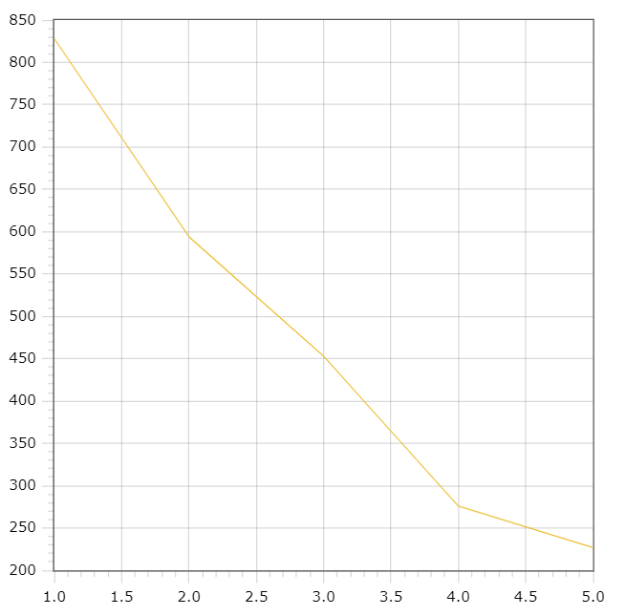

Рисунок 2 – График времени при последовательности из 5000 чисел

На рисунке 5 представлен график зависимости времени выполнения сортировки от количества данных, при расчетах разном количестве узлов. При сложности 10000, время вычисления на 1, 2, 3, 4 и 5 узлах представляет 327(1620 с учетом подключения), 1238, 1006, 874 и 832 соответственно.

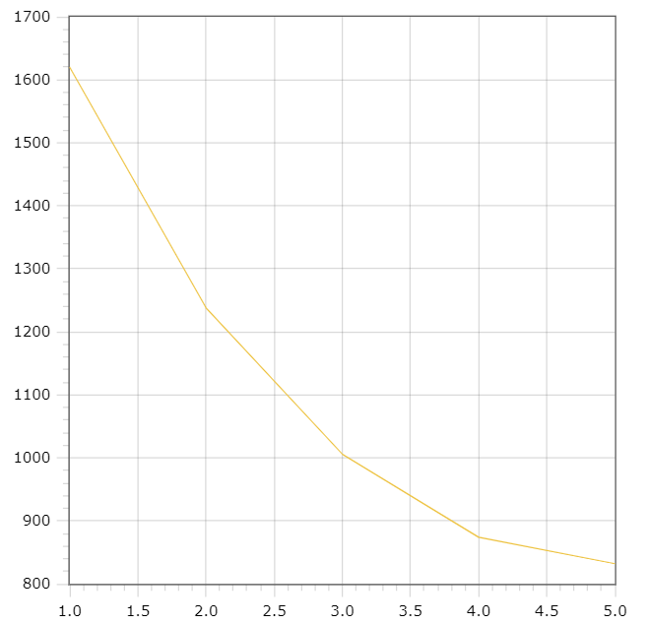

Рисунок 2 – График времени при последовательности из 10000 чисел

Вывод: в ходе выполнения лабораторной работы была изучена технология программирования сетевых сокетов на платформе Windows: WinSocks. Также, в ходе выполнения был произведен сравнительный анализ вычисления заданного алгоритма на одном клиенте и на нескольких, в результате чего, были доказаны преимущества распределенного подхода над вычислением на одном узле.

ПРИЛОЖЕНИЕ А

Листинг программы

Файл lab1_sending_client.cpp:

// sending_client.cpp : Этот файл содержит функцию "main". Здесь начинается и заканчивается выполнение программы.
//

#include <iostream>
#include <winsock2.h>
#include <vector>
#include <string>
#include <ctime>
#include <fstream>

#pragma comment(lib,"ws2_32.lib")
#pragma warning(disable: 4996)

using namespace std;

vector<int> merge(vector<int>, vector<int>);

void printVector(vector<int> vec) {
for (int i = 0; i < vec.size(); i++) {
cout << vec[i] << " ";
}
cout << "\n";
}

vector<int> slice(vector<int> vectorToSlice, int from, int to) {
vector<int> newVector(0);
for (int i = from; i < to; i++) {
newVector.push_back(vectorToSlice[i]);
}

return newVector;
}

vector<int> fromStringToVector(string str) {
vector<int> result(0);
int start = 0;
int end = 0;
for (int i = 0; i < str.length(); i++) {
if (!isspace(str[i])) end = i;
else {
string numberString = str.substr(start, end - start + 1);
result.push_back(atoi(numberString.c_str()));
start = i + 1;
}
}
string numberString = str.substr(start);
result.push_back(atoi(numberString.c_str()));

return result;
}
string fromVectorToString(vector<int> vec) {
string str;
for (int i = 0; i < vec.size(); i++) {
if (i != 0) str += " ";
str += to_string(vec[i]);
}

return str;
}
sockaddr_in createAddress(string ip, int port) {
sockaddr_in address;
address.sin_family = AF_INET;
address.sin_port = htons(port);
address.sin_addr.s_addr = inet_addr(ip.c_str());

return address;
}

vector<sockaddr_in> createAddresses() {
vector<sockaddr_in> addresses(0);

addresses.push_back(createAddress("127.0.0.1", 3000));
addresses.push_back(createAddress("127.0.0.1", 3001));

return addresses;
}

vector<int> createParts(int vectorSize, int count) {
vector<int> parts(count);
int inOnePart = vectorSize / count;
int mod = vectorSize % count;

for (int i = 0; i < count; i++) {
parts[i] = inOnePart;
if (mod != 0) {
parts[i]++;
mod--;
}
}
return parts;
}

int main()
{
WSADATA wsadata;

vector<SOCKET> sockets(0);

if (WSAStartup(MAKEWORD(2, 2), &wsadata) != 0) {
std::cout << "startap error: " << WSAGetLastError << "\n";
return 1;
}
vector<sockaddr_in> addresses = createAddresses();
string initial;
/*cout << "enter unsorted vector: ";
getline(cin, initial);*/
ifstream file("D:\\vector.txt");
string str;
if (file.is_open()) {
while (getline(file, str)) {
initial += " " + str;
}
file.close();
}
else {
cout << "ERR";
return -1;
}

cout << "string: " << initial << "\n\n\n";

unsigned int startTime = clock();

vector<int> unsorted = fromStringToVector(initial);
printVector(unsorted);
vector<int> parts = createParts(unsorted.size(), addresses.size());

for (int i = 0; i < addresses.size(); i++) {
SOCKET sock;

vector<int> vec;
while (parts[i] != 0) {
vec.push_back(unsorted[unsorted.size() - 1]);
unsorted.pop_back();
parts[i]--;
}
printVector(vec);

if ((sock = socket(AF_INET, SOCK_STREAM, 0)) == INVALID_SOCKET) {
std::cout << "socket error: " << WSAGetLastError << "\n";
return 1;
}
sockaddr_in address = addresses[i];
connect(sock, (SOCKADDR*)&address, sizeof(address));

string str = fromVectorToString(vec);

int res_size = str.length();
send(sock, (char*)&res_size, sizeof(int), 0);
send(sock, str.c_str(), res_size, 0);

cout << "message[" << i << "] has been sent"<< "\n";

sockets.push_back(sock);
}
vector<int> merged(0);
for (int i = 0; i < sockets.size(); i++) {
int msg_size;
recv(sockets[i], (char*)&msg_size, sizeof(int), 0);
char* msg = new char[msg_size + 1];
msg[msg_size] = '\0';
recv(sockets[i], msg, msg_size, 0);

vector<int> result = fromStringToVector(string(msg));

cout << "result vector: ";
printVector(result);
merged = merge(merged, result);
}
unsigned int endTime = clock();

cout << "\n" << "result merged vector: ";
printVector(merged);
cout << "caclulation time: " << endTime - startTime << "\n";

string a;
cin >> a;
}

vector<int> merge(vector<int> left, vector<int> right) {
vector<int> resultVector(0);
int leftIndex = 0, rightIndex = 0;

while (leftIndex < left.size() && rightIndex < right.size()) {
if (left[leftIndex] < right[rightIndex]) {
resultVector.push_back(left[leftIndex]);
leftIndex++;
}
else {
resultVector.push_back(right[rightIndex]);
rightIndex++;
}
}
while (leftIndex < left.size()) {
resultVector.push_back(left[leftIndex]);
leftIndex++;
}
while (rightIndex < right.size()) {
resultVector.push_back(right[rightIndex]);
rightIndex++;
}

return resultVector;
}

Файл calculating_client.cpp:

// ConsoleApplication1.cpp : Этот файл содержит функцию "main". Здесь начинается и заканчивается выполнение программы.
//

#include <iostream>
#include <winsock2.h>
#include <vector>
#include <string>
#include <ctime>

#pragma comment(lib,"ws2_32.lib")
#pragma warning(disable: 4996)

using namespace std;

vector<int> merge(vector<int>, vector<int>);
vector<int> slice(vector<int>, int, int);
vector<int> mergeSort(vector<int>);

void printVector(vector<int> vec) {
for (int i = 0; i < vec.size(); i++) {
cout << vec[i] << " ";
}
cout << "\n";
}

vector<int> fromStringToVector(string str) {
vector<int> result(0);
int start = 0;
int end = 0;
for (int i = 0; i < str.length(); i++) {
if (!isspace(str[i])) end = i;
else {
string numberString = str.substr(start, end - start + 1);
result.push_back(atoi(numberString.c_str()));
start = i + 1;
}
}
string numberString = str.substr(start);
result.push_back(atoi(numberString.c_str()));

return result;
}
string fromVectorToString(vector<int> vec) {
string str;
for (int i = 0; i < vec.size(); i++) {
if ( i != 0) str += " ";
str += to_string(vec[i]);
}

return str;
}
int main()
{
WSADATA wsadata;
SOCKET sock;
sockaddr_in address;

if (WSAStartup(MAKEWORD(2, 2), &wsadata) != 0) {
std::cout << "startap error: " << WSAGetLastError << "\n";
return 1;
}
if ((sock = socket(AF_INET, SOCK_STREAM, 0)) == INVALID_SOCKET) {
std::cout << "socket error: " << WSAGetLastError << "\n";
return 1;
}

address.sin_family = AF_INET;
string ip;
cout << "enter ip address: ";
cin >> ip;
address.sin_addr.s_addr = inet_addr(ip.c_str());
int port;
cout << "enter port: ";
cin >> port;
cout << "\n";
address.sin_port = htons(port);

bind(sock, (SOCKADDR*)&address, sizeof(address));
listen(sock, 1);

int size = sizeof(address);
SOCKET connection = accept(sock, (SOCKADDR*)&address, &size);

int msg_size;
recv(connection, (char*)&msg_size, sizeof(int), 0);
char* msg = new char[msg_size + 1];
msg[msg_size] = '\0';
recv(connection, msg, msg_size, 0);

unsigned int startTime = clock();

vector<int> initial = fromStringToVector(string(msg));

cout << "initial vector: ";
printVector(initial);
delete msg;

vector<int> sorted = mergeSort(initial);

unsigned int endTime = clock();

cout << "sorted vector: ";
printVector(sorted);

cout << "calculation time: " << endTime - startTime << "\n";

string result = fromVectorToString(sorted);
int res_size = result.length();
send(connection, (char*)&res_size, sizeof(int), 0);
send(connection, result.c_str(), res_size, 0);

cout << "resp has been sent" << "\n";

string a;
cin >> a;
}

vector<int> merge(vector<int> left, vector<int> right) {
vector<int> resultVector(0);
int leftIndex = 0, rightIndex = 0;

while (leftIndex < left.size() && rightIndex < right.size()) {
if (left[leftIndex] < right[rightIndex]) {
resultVector.push_back(left[leftIndex]);
leftIndex++;
}
else {
resultVector.push_back(right[rightIndex]);
rightIndex++;
}
}
while (leftIndex < left.size()) {
resultVector.push_back(left[leftIndex]);
leftIndex++;
}
while (rightIndex < right.size()) {
resultVector.push_back(right[rightIndex]);
rightIndex++;
}

return resultVector;
}

vector<int> slice(vector<int> vectorToSlice, int from, int to) {
vector<int> newVector(0);
for (int i = from; i < to; i++) {
newVector.push_back(vectorToSlice[i]);
}

return newVector;
}

vector<int> mergeSort(vector<int> vec) {
if (vec.size() <= 1) return vec;

int middle = vec.size() / 2;
vector<int> left = slice(vec, 0, middle);
vector<int> right = slice(vec, middle, vec.size());

return merge(mergeSort(left), mergeSort(right));
}

